東日本大震災 教育復興支援レポート2018
～100部を上限に着払いでお送りします！～
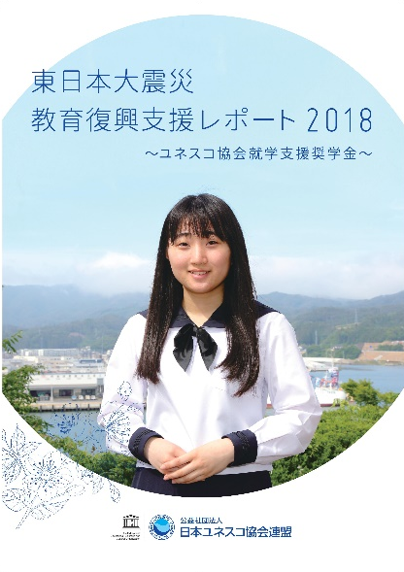
日本ユネスコ協会連盟では、「東日本大震災 教育復興支援レポート2018」を発行しました。9月上旬にユネスコ協会・クラブ宛に1部ずつお届けします。
このレポートを日頃より地域のユネスコ協会・クラブを通じて、「ユネスコ協会就学支援奨学金」にご協力くださっている皆さまへのお礼とご報告に活用されてはいかがでしょうか。本誌100部を上限に、各ユネスコ協会・クラブに無料で提供させていただきます。

ただし送料に関しましては、大変恐縮ですが、着払いとさせていただきたく、ご理解賜りますようお願いいたします。

【申込方法】
下記のフォームに必要事項をご記入の上、メールまたは、FAX (０３－５４２４－１１２６)にてお送りください。お申し込みいただいた順に対応させていただきます。
部数に限りがございますため、お早目のお申し込みをお待ちしております。
東日本大震災 教育復興支援レポート 申込書
（メール： kozaki@unesco.or.jp FAX：０３－５４２４－１１２６）
- 依頼日 年 月 日 |  | - 必要部数
- 送付先住所 | 〒
- 協会・クラブ名 |  | - 担当者名
- 電話 |  | - 配布先
- 年間3,000円以上ご寄付くださった皆様へは連盟より直接お送りしています。

◆お問い合わせ・連絡先◆
〒150-0013 東京都渋谷区恵比寿1－3－1 朝日生命恵比寿ビル12階
日本ユネスコ協会連盟事務局 企画部 就学支援奨学金担当 小崎（こざき）
TEL 03-5424-1121 FAX 03-5424-1126 E-mail kozaki@unesco.or.jp

